Terça-feira, 16 de junho de 2020 - 14h47
Customer Service em uma nova realidade
Autoria de ADHARA GINAID, HENRIQUE ALVARENGA, LEONARDO JULIANELLI
Introdução
Ao longo das últimas décadas, as cadeias de suprimento têm evoluído para atender às necessidades e exigências dos clientes, o que, com a chegada das gerações nativas digitais ao mercado consumidor, tem desafiado as estruturas e modelos tradicionais de operações. Tais consumidores chegaram empoderados ao mercado, por estarem conectados em rede e disporem de informação ampla sobre produtos e serviços, com uma diversidade enorme de oferta, que dá a eles um poder de escolhas muito grande.
Características peculiares como maior imediatismo, visão globalizada e superabundância de recursos tornam o atendimento às expectativas destes novos consumidores um enorme desafio para as empresas. A visão Customer Centric passa a ser discutida no meio empresarial e acadêmico, sendo aceita como primordial para entendimento das preferências desses consumidores e, consequentemente, para uma boa definição e alocação das capacidades e recursos.
Em 2020, com a chegada da pandemia do novo coronavírus (Sars-CoV-2), que configura uma das maiores crises de saúde já vividas pela humanidade, uma série de medidas precisaram ser tomadas para contenção do avanço no contágio, sendo o isolamento social a principal delas. Várias cidades ao redor do mundo experimentaram uma quarentena forçada, e durante o primeiro semestre de 2020, bilhões de pessoas aderiram ao isolamento, o que gerou uma enorme mudança nos hábitos de consumo em vários países.
Se já estava em curso uma grande transformação dos conceitos e práticas de Customer Service por conta das alterações de expectativas trazidas pelos millennials e centennials, novamente foi necessário readaptar e reorganizar as estruturas e o serviço oferecido. Neste artigo, serão abordadas as características deste novo consumidor, como a pandemia afetou suas expectativas de consumo e os principais desafios enfrentados pelas empresas, como o modelo de omnichannel e as práticas de last mile foram alavancados e quais tendências devem permanecer no pós-pandemia, seguindo uma visão Customer Centric.
Um novo consumidor
Para compreendermos as transformações pelas quais a área de Supply Chain Management (SCM) vem passando, como resposta a mudanças nos hábitos dos consumidores, é importante analisar como as expectativas sobre as macrodimensões de serviço ao cliente tem sido impactadas, obrigando a adaptação das estruturas, adoção de novas tecnologias e criação de novos serviços logísticos.
Em relação à dimensão Velocidade, o imediatismo moldado pela facilidade de acesso à informação e ferramentas de comunicação em tempo real provoca um desejo de atendimento muito mais rápido, sendo necessário repensar a estrutura da cadeia de suprimentos, uma vez que a concatenação tradicional de “indústria - CD de fábrica - CD de varejo - transit point” até chegar ao ponto de venda (PDV), ou mesmo na casa do cliente, passa a ser inadequado para entregar encomendas no mesmo dia ou no dia seguinte, por exemplo.
Quanto à dimensão Qualidade, a diversidade de oferta e a amplificação da voz do consumidor nas redes sociais e em mecanismos especializados de reclamações públicas faz com que falhas não sejam aceitáveis ou se tornem muito custosas, com a perda do cliente ou prejuízos de imagem para a empresa. Por este motivo, torna-se necessário estabelecer um padrão de processamento do pedido muito mais sofisticado para evitar erros, com o desafio adicional de ter que processar uma grande quantidade de itens diferentes em uma granularidade muito maior, resultantes de pedidos individualizados pelas plataformas online.
Na dimensão de Confiabilidade, a garantia de disponibilidade dos produtos, sempre lembrada em pesquisas de Customer Service como um dos atributos mais importantes, torna-se ainda mais relevante em num cenário onde grande parte das empresas estão diversificando o portfólio com novas categorias, muitas das quais sem uma liderança de preferência consolidada. Se antes, o custo a falta do produto estava associado a perda daquela venda específica, agora sem a preferência do consumidor completamente definida, a ruptura pode implicar na perda deste consumidor e no fortalecimento dos concorrentes.
Tratando da Flexibilidade, a redução do tamanho médio das famílias, e o aumento do número de casais com um único filho, reforçou aspectos da individualidade nesta geração, fazendo com que os consumidores queiram ser tratados como “únicos”, exigindo customização no tratamento e personalização de produtos e serviços. Já é possível observar, em alguns segmentos, a customização do produto ocorrendo no nível individual, como em cosméticos.
Nessas condições, a dimensão Custo é desafiada, mas o excesso de dinheiro “barato” nos últimos anos, com juros muito baixos e até mesmo negativos em alguns mercados desenvolvidos, como Japão e Alemanha, ajudaram a financiar grande parte do desenvolvimento tecnológico e novos serviços logísticos necessários para atender a esta crescente expectativa de serviço.
Assim, até o início deste ano, existiam condições propícias ao desenvolvimento de novas soluções baseadas em digitalização e tecnologia, não orientadas ao aumento de produtividade, como vinha acontecendo nas décadas anteriores, mas sim como necessidade de atender requisitos de serviço e se manter competitivo.
Agora, com a pandemia do Covid-19, um vírus cuja taxa de transmissibilidade e de mortalidade eram pouco conhecidas, os governos adotaram medidas de isolamento social para não sobrecarregar os sistemas de saúde. Dentre as medidas mais severas, foi decretado o fechamento de grande parte do comércio, que é o canal principal de abastecimento dos consumidores, o que trouxe um enorme impacto para as cadeias de suprimentos.
Do lado do consumo, o acesso físico restrito a produtos que foram classificados como essenciais, como alimentação, saúde, segurança, entre outros, promoveu um grande aumento da demanda através de canais digitais, como websites, aplicativos, televendas e marketplaces. Consumidores que antes compravam timidamente através destes canais, como pessoas com mais de 40 anos e classes econômicas menos favorecidas, foram obrigados a comprar destes meios digitais para acessar seus fornecedores. O resultado é um crescimento considerável do comércio online, pressão no varejo físico para adoção de novos mecanismos de vendas e uma visível mudança no perfil de consumo.
Do lado da infraestrutura, a organização dos recursos da cadeia de suprimentos foi concebida para atender, majoritariamente, o canal tradicional, uma vez que o comércio eletrônico representava menos de 5% do varejo total no Brasil. Com a pandemia, as estruturas operacionais foram obrigadas a processar um número de pedido fracionados muito maior e precisaram adaptar as operações das lojas físicas para atender o cliente através de aplicativos, WhatsApp e telefone, deixando de ser um local meramente de exposição do produto para seleção do consumidor e passando a funcionar como um centro de distribuição avançado, recebendo pedidos, separando produtos e realizando envios.
Outro aspecto relevante foi o colapso das estruturas tradicionais de entrega urbana como consequência do abrupto crescimento no volume de encomendas, resultando em um considerável aumento no tempo de entrega e impulsionando empresas que oferecem alternativas de entrega em grandes centros urbanos, como Loggi, Uber e Rappi.
A mudança no perfil de canais, no perfil do cliente dentro de cada canal e as limitações e adaptações estruturais levaram a uma nova conformação de expectativas por parte dos consumidores. De um lado, há uma percepção de risco aumentada devido ao medo do contágio e preocupação com a saúde, por outro, uma apreensão relacionada com o ambiente e incertezas econômicas. Tudo isso altera as preferências do consumidor, que passa a dar mais atenção a alguns aspectos específicos do Serviço ao Cliente, como disponibilidade, flexibilidade, diminuição de riscos e pertencimento, conforme colocado na figura 1.
Durante a pandemia parece haver uma maior aceitação por parte do consumidor sobre a piora de alguns aspectos do serviço prestado, devido ao reconhecimento das dificuldades e restrições enfrentadas pelas empresas. O cliente parece compreender que, nesse momento, ele não conseguirá ter tudo: a qualidade que deseja, a disponibilidade e a flexibilidade que precisa, com a velocidade que gostaria e ao menor custo possível, tendo ciência de que, em determinados momentos, terá que abrir mão de algumas dessas dimensões. Se estiver mais focado no custo, por exemplo, é possível que tenha que aceitar prazos mais longos para obter um frete mais barato. Em outras ocasiões, em que o item for crítico, aceitará pagar mais e comprar em lojas mais próximas de sua residência para ter mais flexibilidade e velocidade.
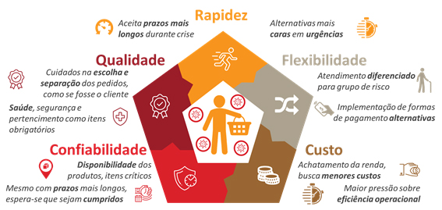
Figura 1 – As cinco dimensões de serviço foram afetadas durante a pandemia. Fonte: Ilos
Desafios durante a pandemia e requisitos operacionais
Frente às mudanças no perfil da demanda, canais de compra, restrições de capacidade e, consequentemente, na expectativa de serviço, torna-se fundamental identificar os desafios enfrentados pelas empresas para propor ações que sejam capazes de entregar valor para o cliente, uma vez que as inúmeras falhas no serviço logístico reportadas pela mídia nas últimas semanas reforçam a existência de um desencontro entre expectativas, promessas e práticas.
Para apoiar a identificação dos desafios de serviço neste momento e permitir uma reflexão sobre possíveis ações, pode-se utilizar o modelo clássico dos 5 GAPs de Parasuraman, Zeithalm e Berry, que lida bem com as características intrínsecas de operações de serviços, como a intangibilidade, perecibilidade, simultaneidade e heterogeneidade, e se baseia na visão de que o problema da insatisfação do cliente está relacionado à diferença entre o serviço percebido e o serviço esperado, mapeando em que fase da concepção e/ou execução do serviço está a oportunidade de ajuste.
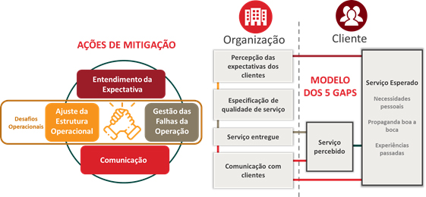
Figura 2 – Modelo dos 5 Gaps para identificação de falhas e proposta de ações de mitigação. Fonte: Ilos, adaptado de Parasuraman, Zeithalm e Berry (1985)
Utilizando o modelo referenciado para identificar os 4 Gaps que resultam na insatisfação dos clientes, temos como possíveis falhas e respectivas ações de mitigação recomendadas:
·Primeiro Gap - Conhecimento gerencial e entendimento das expectativas do cliente: como comentado anteriormente, com a mudança do mix de clientes nos canais, sobretudo no canal digital, além das restrições operacionais enfrentadas pelas cadeias de suprimentos, é esperada uma mudança nas expectativas dos clientes, que pode variar imensamente entre diferentes categorias de produtos e canais, valorizando aspectos diferentes do serviço dependendo da situação. Algumas ações adequadas para lidar com este desafio:
-Definir critérios de segmentação dos clientes para priorizar os recursos existentes. Em um período com redução de demanda para muitas empresas, e de enormes desafios operacionais, mapear os clientes mais valiosos e oferecer a eles um nível adequado de serviço é fundamental para a lucratividade. Alguns critérios para priorização do atendimento são o tamanho do pedido, histórico e/ou potencial de compras, características etnográficas e/ou a rentabilidade;
-Oferecer canais com vantagens distintas para que o cliente selecione conforme sua preferência. Por exemplo: pedidos de WhatsApp para a loja são atendidos em poucas horas, mas com um mix reduzido de produtos e elevado índice de indisponibilidade, enquanto pedidos pelo website são atendidos a partir de um CD, com prazo de entrega maior, mas com mix mais diversificado e confiabilidade na disponibilidade dos itens; e
- Adaptar o modelo de atendimento para mitigar as incertezas da pandemia. Pode ser necessário, por exemplo, flexibilizar o tamanho do pedido mínimo ou atender alguns clientes com maior rapidez, uma vez que a incerteza provocada pela pandemia em suas demandas não permite que eles coloquem o pedido com a antecedência exigida anteriormente.
Segundo Gap - Estrutura operacional inadequada: é notório que a estrutura das empresas não estava preparada para enfrentar os desafios trazidos pela pandemia, mas não é possível, no curtíssimo prazo, realizar um projeto de rede e adequar perfeitamente seus recursos operacionais. Assim, é necessário fazer pequenos ajustes fundamentados nos critérios de segmentação discutidos no tópico anterior, como os seguintes:
- Utilizar as lojas para separação de pedidos, avançando o estoque para mais perto do cliente, possibilitando uma resposta mais ágil e flexível;
- Revisar o mix de produtos disponível em cada canal, simplificando a complexidade e permitindo lidar com maiores incertezas na demanda;
- Ajustar a capacidade de processamento de pedido com a contratação de equipes adicionais nos CDs;
- Buscar uma redução no tempo de ciclo do pedido com a utilização temporária de modais e soluções rápidas e flexíveis, como modal aéreo, transportadoras premium e parceiros de entregas urbanas.
Terceiro Gap - Problemas operacionais: falhas nas operações vão acontecer com mais frequência, exigindo que as empresas criem mecanismos adequados para tratá-las, comunicando-as com transparência e antecipação para o cliente. Neste sentido, recomenda-se:
- Dar mais autonomia às equipes na linha de frente da operação para tomar as decisões e se adaptar rapidamente aos desafios. No entanto, para evitar que isto leve a uma despadronização dos serviços prestados pelas diferentes unidades operacionais, como CDs e lojas, deve-se acelerar os ciclos de PDCA, mapeando as práticas adotadas, selecionando aquelas com melhores resultados e garantindo sua replicação;
- Criar uma equipe multidisciplinar e organizada em uma “War Room de Falhas” para cuidar das respostas, permitindo que os gestores das diferentes funções permaneçam focados nos processos regulares de suas áreas;
- Mapear as causas das principais falhas, criar protocolos de tratamento e resposta e atuar para eliminá-las.
Quarto Gap - Falhas na comunicação: isolados em casa, os consumidores se sentem mais fragilizados, e com sua percepção de risco aumentada, o que obriga as empresas a fortalecerem seus mecanismos de comunicação e alinhamento de expectativas através das seguintes ações:
- Aumentar a frequência de contato humanizado com o cliente, mostrando preocupação com sua situação financeira e saúde física e mental;
- Informar o cliente sobre cada etapa do processo de atendimento de seu pedido, diminuindo as incertezas e permitindo ações corretivas;
- Garantir transparência sobre os problemas operacionais, como atrasos e falta de produtos, antecipando o máximo possível a informação para o cliente, garantindo que ele tenha tempo para tomar as decisões de ajuste em sua operação;
- Informar o que será priorizado em termos de dimensões de serviço em cada canal, permitindo a escolha do que é mais importante para o cliente;
- Gerenciar a expectativa do cliente, prometendo um nível de serviço exequível e enviando mensagens comemorativas sempre que este for cumprido.
Práticas de omnichannel e o desafio do last mile
Outro aspecto que impactou a percepção de valor com o serviço logístico durante esta pandemia foi a adoção acelerada de práticas consideradas de omnichannel, como dark stores/kitchens, pickup store, ship from store, drivethrus, entre outras. Para compreender o impacto na percepção dos clientes e os problemas vivenciados neste período de isolamento social, é necessário, primeiramente, analisar o significado de omnichannel, que propõe uma convergência de canais a partir de uma visão centrada no consumidor, permitindo a ele transitar pelos diferentes canais físicos e digitais, buscando o valor que lhe interessa em cada um deles. Por exemplo, o cliente pode buscar informações na plataforma online, visitar uma loja física para conhecer o produto e, depois, comprar em um marketplace que seja mais vantajoso financeiramente.
A empresa precisa garantir que, independente do canal que o cliente utilize, seja para buscar informações ou realizar a compra, ele terá uma percepção unificada da prestação de serviços, o que é um enorme desafio do ponto de vista operacional e tributário, obrigando a uma unificação de estoques ao longo da cadeia, revisão dos papéis de cada elo e integração sistêmica (figura 3).
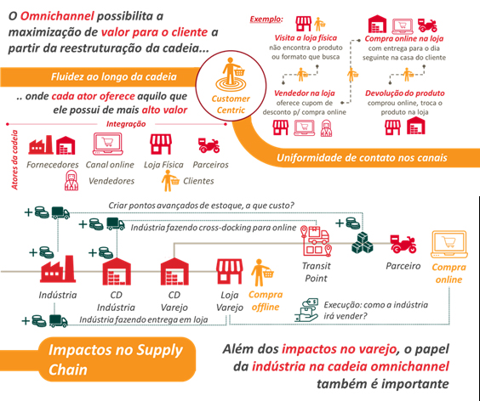
Figura 3 – Omnichannel e os impactos nas operações das cadeias de suprimentos. Fonte: Ilos
Com a impossibilidade de atender o cliente presencialmente nas lojas físicas, grande parte do varejo precisou acelerar algumas práticas que vinham sendo discutidas no âmbito do conceito de omnichannel, reavaliando o papel de seus ativos. No entanto, sem tempo para realizar as adaptações e desenvolver os capabilities necessários, como ferramentas tecnológicas, processos e capacitação da equipe, muitos problemas foram percebidos pelos clientes nestas operações, como indisponibilidade de produtos, pedidos enviados com erros, atrasos e lojas desarrumadas.
Conciliar operações mistas, recebendo o cliente em suas instalações e ter que processar pedidos recebidos através de outros canais, não é tarefa simples e exige adaptações grandes na estrutura do varejo, como o uso de tecnologias e sistemas de endereçamento de produtos em lojas físicas similares aos utilizados em centros de distribuição e modificação do layout das lojas para não prejudicar a experiência do cliente no local, enquanto separadores percorrem o mesmo espaço apressadamente.
Além disso, este cenário trouxe grande pressão sobre as operações de last mile, que resultou no aumento de prazos de entrega e um encarecimento da operação com o aumento de entregas fracionadas. O estudo Ilos Report – Last Mile mostra que custo do last mile pode ser até de 3x mais caro do que a entrega consolidada no varejo e no atacado.
Tendências para o Customer Service
As tendências para a área de Customer Service na “Nova Realidade” pós-pandemia passam pelo aprofundamento da visão Customer Centric, uma vez que o consumidor deve ganhar ainda mais força com o aumento da digitalização da sociedade e redução de renda. Colocar o cliente no centro das decisões vai além da retórica ou revisão das políticas de serviço, sendo necessário reconceituar toda a operação para que, com a complementação de capabilities por parceiros, seja possível atender o cliente em seus requisitos de serviço.
Para alcançar esse desafio, será imprescindível avançar na digitalização do supply chain, o que permitirá conhecer melhor as necessidades e expectativas dos clientes e se conectar com a rede de parceiros que ampliará as capacidades de atendimento da empresa, oferecendo maior liberdade ao cliente para escolha de como e quando ser atendido.
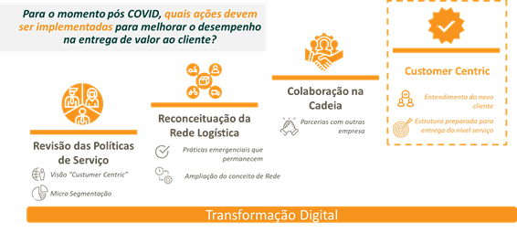
Figura 4 – Transformação do Customer Service. Fonte: Ilos
A política de serviço ao cliente, na maioria das empresas, ainda é predominantemente orientada pelos recursos operacionais disponíveis e não pelos desejos dos clientes, o que pode ser caracterizado pelo dia fixo para colocação de pedido com a visita do vendedor, segmentação de portfólio por canal, financiamento do cliente com prazo de pagamento de poucos dias e crédito limitado pelo risco financeiro, prazo fixo de entrega segmentado pela distância do cliente ao centro de distribuição, indicadores de serviço com visão operacional, como o On Time In Full (OTIF), entre inúmeras outras evidências. Mesmo empresas que utilizam mecanismos mais sofisticados, como o Menu Pricing, as opções de atendimento apresentadas ao cliente são sempre baseadas na disponibilidade e custos dos recursos internos, o que limita as opções oferecidas.
É possível, entretanto, imaginar um cenário completamente diferente de Customer Service a partir da digitalização do supply chain e maior integração com parceiros da cadeia:
Portfólio: A partir de uma microsegmentação de clientes, com a utilização de informações exógenas, como ecologia urbana, tamanho da loja e da área de exposição, será possível oferecer um portfólio personalizado, sugerindo o pedido que maximize a rentabilidade do cliente, considerando margem e giro. Tecnologias de inteligência artificial e machine learning terão papel fundamental na análise de dados e sugestão de pedidos neste nível ultragranular;
Tomada de pedido: Importante dar flexibilidade ao cliente, para que ele possa pedir quando for mais conveniente e consiga alterar o pedido conforme as variabilidades que forem observadas no dia a dia de seu negócio. Uso de aplicativos, participação em marketplaces, incentivos adequados para o engajamento com atividades de merchandising e execução serão ainda mais fundamentais;
Crédito e pagamento: Na medida em que o portfólio das empresas é ampliado, novos formatos de pagamento e crédito são necessários para financiá-lo. Inúmeras soluções de pagamento digital estão sendo desenvolvidas e permitem ampliar o prazo de pagamento, que costuma ser de poucos dias ou semanas;
Entrega: Os parâmetros de entrega, como prazo e frequência, são em geral determinados a partir da análise de custos de atendimento e disponibilidade de recursos da empresa. Mesmo quando é oferecida alguma flexibilidade, através de um Menu Pricing, com oferta de um frete expresso ou entrega emergencial, este serviço continua baseado na capacidade operacional da própria empresa, o que pode não atender as necessidades dos clientes. A complexidade de portfólio, canal e competição leva a incertezas na demanda do cliente, que se vê obrigado a repor seus produtos/materiais sem a regularidade anterior. Para dar mais flexibilidade, permitindo ampliar o Menu Pricing, é necessário expandir a visão sobre a estrutura de atendimento, incluindo os estoques que já estão em outros clientes e parceiros de entrega de last mile, o que obriga a uma maior colaboração e integração digital;
Performance e indicadores: existe uma lacuna enorme entre a mensuração de indicadores operacionais, como DIFOTAI, OTIF e Fill Rate, e uma visão centrada no cliente, apontando efetivamente onde estão as oportunidades de aumento de receitas. Mesmo um OTIF elevado pode esconder uma inadequação no atendimento dos clientes e perdas de oportunidades, pois possivelmente não foram planejadas visitas de vendas em todos os potenciais clientes, não foi possível visitar todos os que haviam sido planejados, muitas visitas não foram convertidas em vendas e algumas vendas não foram processadas por falta de crédito do cliente e, só a partir daí, é feita a medição de serviço do OTIF. O potencial seria muito maior, desde que mudados os formatos de venda e ampliada e redirecionada a medição para focar no cliente, o que adicionalmente permitiria um maior engajamento das áreas financeira e comercial.
A partir desta reconceituação e ampliação da visão sobre a estrutura da cadeia de suprimentos, onde parceiros complementam as competências e recursos da empresa e métricas são orientadas para uma visão ampliada do order-to-cash, pode-se avançar no conceito de Customer Centric e oferecer um nível de serviço ao cliente excepcional.
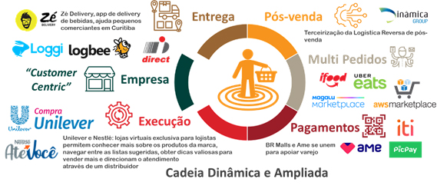
Figura 5 – Reconceituação e ampliação da estrutura da cadeia de suprimentos. Fonte: Ilos, Unilever, Nestlé, Ambev, Loggi, Magazine Luiza, Lasa, Dinâmica Group, Ifood, Uber Eats, Amazon, Ame, PicPay e Itaú
Conclusão
As mudanças que já estavam em curso antes da pandemia, com empresas realizando investimentos e alterando suas estruturas para o atendimento das novas expectativas dos consumidores, foram aceleradas por conta da crise. A visão Customer Centric ganhará ainda mais importância, por conta das alterações nas expectativas trazidas pelo isolamento social e as restrições econômicas que virão.
O que se viu ao longo do primeiro semestre de 2020 foram adaptações emergenciais na prestação de serviço, que levou a falhas e insatisfação. Será necessário a partir de agora, uma análise profunda que permita identificar as vocações e competências centrais de cada empresa, buscando parceiros que complementem suas habilidades e capacidades operacionais, permitindo atender os requisitos de serviço que se apresentam e coloquem o cliente efetivamente no centro das decisões do supply chain.
Referências bibliográficas
Accenture, “COVID-19: Responsive customer service in times of change” < https://www.accenture.com/hk-en/about/company/coronavirus-responsive-customer-service>
Bain apud Harvard Business Review, “Os elementos de valor do B2B” <https://hbrbr.uol.com.br/elementos-valor-b2b/>
BCG, “COVID-19 Consumer Sentiment Snapshot #9: A Lighthouse to Navigate the New Reality” https://www.bcg.com/publications/2020/covid-consumer-sentiment-survey-snapshot-5-11-20.aspx
ILOS Report, “Desafios e Soluções do Last Mile Urbano” < https://www.ilos.com.br/web/analise-de-mercado/relatorios-de-pesquisa/desafios-e-solucoes-do-last-mile-urbano/>
KPMG, “Pleasing Customers During a Pandemic <https://home.kpmg/xx/en/home/insights/2020/03/pleasing-customers-during-a-pandemic.html>
Mckinsey & Company, “Adapting Customer Experience in The Time of Coronavirus” <https://www.mckinsey.com/business-functions/marketing-and-sales/our-insights/adapting-customer-experience-in-the-time-of-coronavirus >
Mckinsey & Company, “Five Actions Retail Supply Chains Can Take to Navigate the Coronavirus Pandemic” <https://www.mckinsey.com/industries/retail/our-insights/five-actions-retail-supply-chains-can-take-to-navigate-the-coronavirus-pandemic>
PARASURAMAN, Anantharanthan; ZEITHAML, Valarie A.; BERRY, Leonard L. A conceptual model of service quality and its implications for future research. Journal of marketing, v. 49, n. 4, p. 41-50, 1985.

